Bild 1:  Lägg distansrören 25x2x12 under golvfästet över skruvhålen på golvet (pil B) och distansrör 25x2x8 enligt (pil D).  Trä på brickorna 20x11x2 på. insexskruvarna M10x40 och M10x35  Skruva fast golvfästet.  Skruva i dom svarta låsspakarna (pil C). |   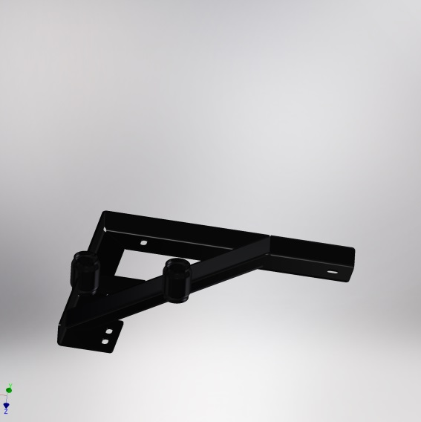  C  B  c  D

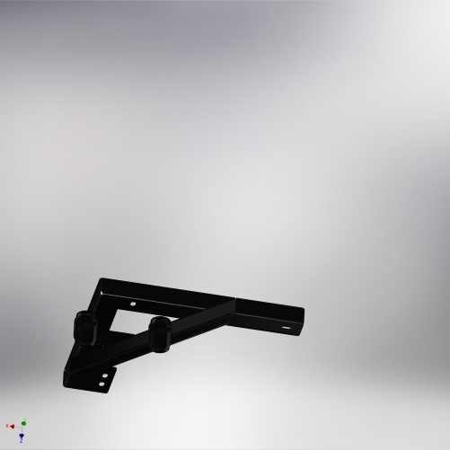 | 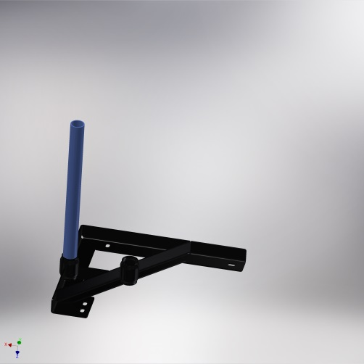
Bild 2:  Golvfästet sett från passagerardörren. | Bild 3:  Trä i pelaren och spänn fast med låsspaken.

  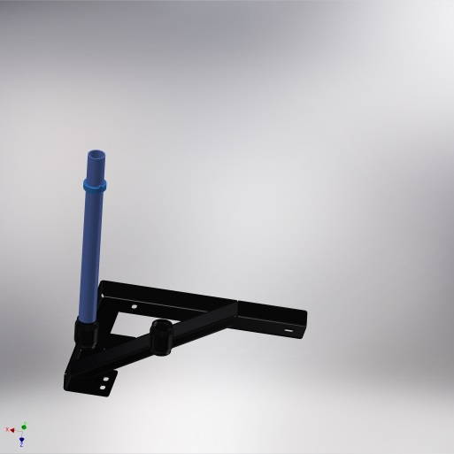 | 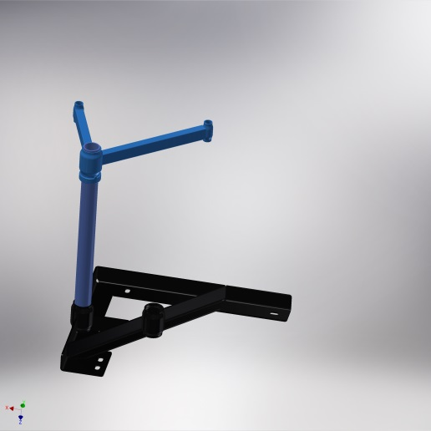
Bild 4:  Trä ställringen med tappen uppåt över pelaren till cirka 80 mm. Lås fast med låsskruven enligt pil F. | Bild 5: Trä den dubbla armen med den korta armen till vänster (bilens körriktning) över pelaren och lås fast med låsspaken.

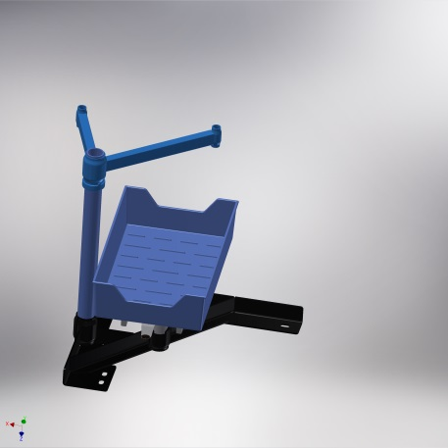 | 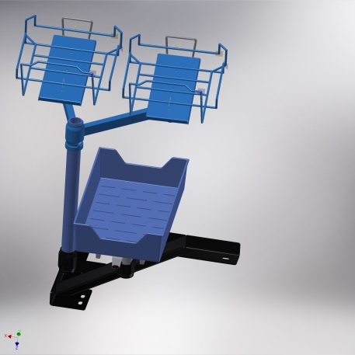
Bild 6:  Trä i C5-påfyllningslådan i golvfästets andra låshylsa och lås fast med låsspaken. | Bild 7:  Trä i dom justerbara lådhållarna i den dubbla armens låshylsor och lås fast med låsspakarna.

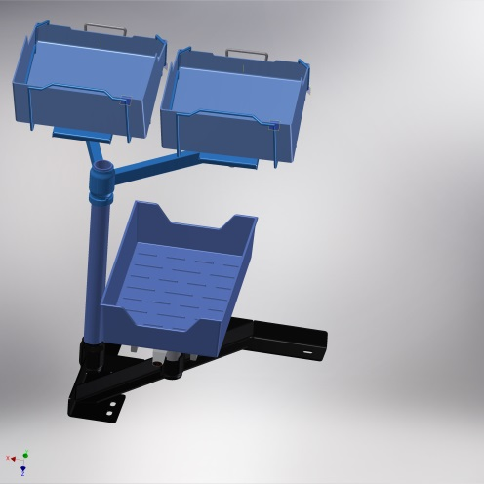 | 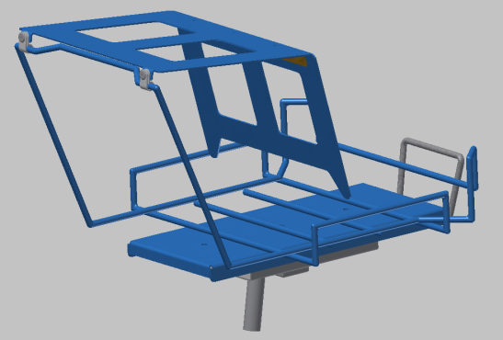
Bild 8:  Haka i en blå plastlåda med den låga kanten först. Tryck ner bakkanten så den snäpps fast av bygeln. | Bild 9:  Trä över plastklammorna på den justerbara lådhållarens bakre övre ståltråd, enligt bild10.

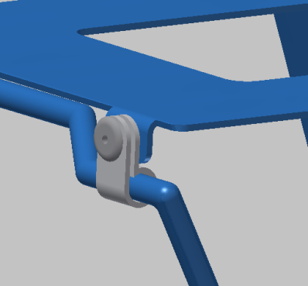 | 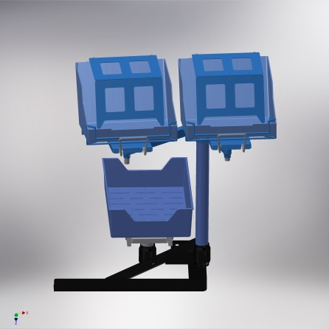
Bild 10:  Håll påskjutaren under klammorna.  Tryck igenom blindniten (4x8) från plastklamman, enligt bilden. | Bild 11:  Bordet sett från förarsidan.

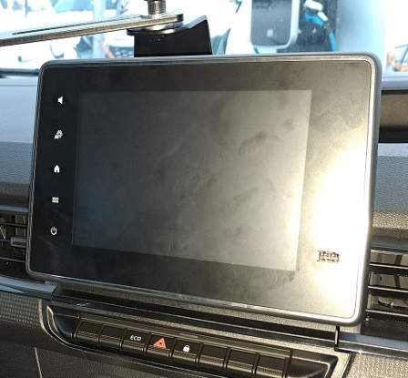 | 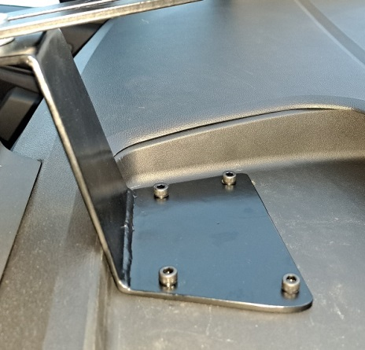
Bild 12:  Lossa displayens bildskärm enligt tillverkarens instruktioner. | Bild 13:  Lägg panelfästet i panelfacket 1,5 cm från vänstra kanten och alldeles intill kanten närmast displayen.

Panelfäste med C5 kuverthållare.

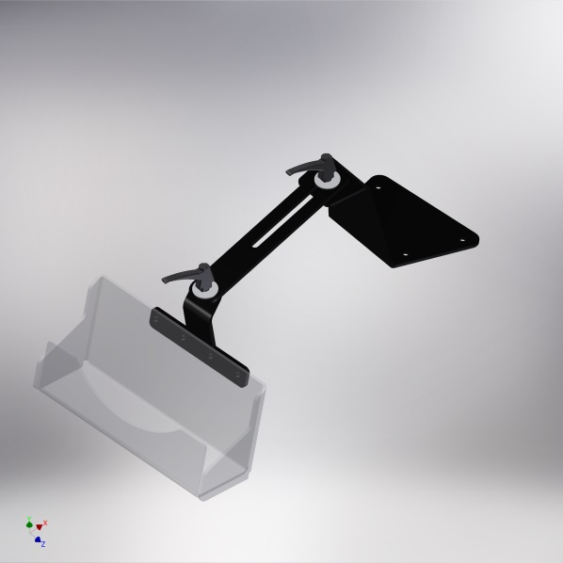 | Bild 14:  - Markera hålen med en penna eller borra 4st 6,5mm hål.  - Lägg dit panelfästet.  - Trä i dom fyra M6 skruvarna och för in en M6 kragmutter Skruva fast M6 skruven för hand, gör likadant med dom andra skruvarna och drag åt alla hårt.  - Trä en bricka på låsvredet, trä låsvredet genom skenans långa hål och trä på en bricka, skruva fast skenan med låsvredet i panelfästet.  - Fäst kuverthållaren på samma sätt i skenans runda hål.

 | Monteringssats, bord
4 | Kabelklamma, 55-026-20
4 | Poppnit 4x8
1 | Ställring
1 | M8 stoppskruv, 6mm
1 | Insexnyckel, 4mm
2 | Låsspak svart WN514 52-M8x15mm
3 | Låsspak blå/gul WN514 52-M8x13mm
2 | Insexskruv M10x 40
1 | Insexskruv M10x 35
2 | Distansrör 25x2x12
1 | Distansrör 25x2x8

 | Monteringssats, kuverthållare
2 | Låsspak svart WN514 52-M8x20mm
4 | Planricka 28x9x2
4 | M6 kragmutter
4 | Insexskruv M6x20.

Bord
1 Pelare, 40 cm
1 Golvfäste
1 Övre arm, 69°
2 Justerbara lådhållare
1 Påfyllningslåda, C5
2 Plastlåda
2 Påskjutare
1 Monteringssats, bord
1 C5 kuverthållare
1 C5 panelfäste
1 C5-skena
1 Monteringssats, kuverthållare

